|  |  |  |  |  |
| --- | --- | --- | --- | --- |
| Exemple : | **LUNDI** | **MARDI** | **JEUDI** | **VENDREDI** |
| **8h35/ 55 20 m** | Appel/ cantine (in english au cycle 2 et 3 = temps d’apprentissage)  Rituels : |  |  |  |
| **9h00-9h35 35 m**  **9h 40/10h00 20 m**  **75 m ( tp effectif)** |  |  |  |  |
|  | **RECREATION** | **RECREATION** | **RECREATION** | **RECREATION** |
| **10h20- 10h35 15m**  **10h40- 11h20**  **70 m ( tp effectif)** | **Exemple :**  **MATHS : calcul mental 15m**  **MATHS : nombres et calculs 40 m**  **MATHS : problèmes et gestion de d. 10m** |  |  |  |
|  | **PAUSE MERIDIENNE** | **PAUSE MERIDIENNE** | **PAUSE MERIDIENNE** | **PAUSE MERIDIENNE** |
| **13h35 - 15h00**  **85m ( tp effectif)** | **Le temps dans les escaliers et pour rentrer en classe n’est pas pris en compte**  **(sonnerie à 13h30) afin d’être plus précis dans la durée effective de chaque séance.**  **Prévoir un rituel de transition entre chaque séance.** |  |  |  |
|  | **RECREATION** | **RECREATION** | **RECREATION** | **RECREATION** |
| **15h 15- 16h30**  **70 m ( tp effectif)** |  |  |  |  |

Horaires d'enseignement des écoles maternelles et élémentaires:

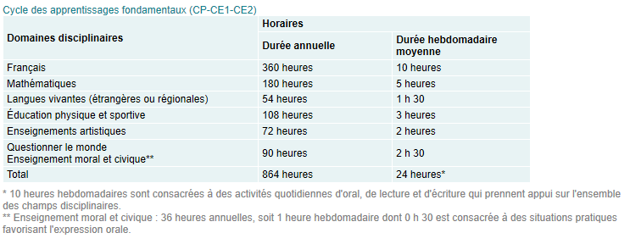

**Lien :** [**https://www.education.gouv.fr/pid285/bulletin_officiel.html?cid_bo=95203**](https://www.education.gouv.fr/pid285/bulletin_officiel.html?cid_bo=95203)

**Concevoir l’emploi du temps en fonction des capacités d’attention des élèves:**

**Lien :** **file:///D:/CM1%202013%202014/PROGRAMMATIONS/emploi%20du%20temps/Nouvelle-organisation-du-temps-scolaire-elementaire-v2.pdf**